“METODE PEMBELAJARAN MELALUI KHAS KARO DI SUMATERA UTARA”
DOSEN PENGAMPU : NANDA DWI ASTRI,S.S.,S.Pd.,M.Si



DI SUSUN OLEH

CINDY AMANDA :223306010023
YESI TRIANI SIMATUPANG :223306010006
RUTH IMANUELLA NAPITUPULU :223306010010
TIARA AGUSTINA BR. SINURAYA :223306010016
RIA MELIANTI BR GINTING :223306010005
HARYASA CATUR WIDANA :2233060100

UNIVERSITAS PRIMA INDONESIA
FAKULTAS KEGURUAN DAN ILMU PENDIDIKAN
PENDIDIKAN BAHASA DAN SASTRA INDONESIA
2024
Beberapa rumah adat di Indonesia memiliki bentuk-bentuk khusus yang membedakan antara satu daerah dengan daerah yang lainnya. Hal ini menandakan bahwa rumah tersebut dibangun tidak semata-mata mengikuti iklim atau cuaca yang ada pada daerahnya; tetapi lebih kepada pemahaman dan pengetahuan budaya dari masyarakatnya. Oleh karena itu, rumah adat dapat dikatakan sebagai refleksi dari kebudayaan masyarakat empunya budaya. Rumah adat di Kabupaten Karo juga memiliki kriteria seperti yang telah disebutkan. Masyarakat Karo biasanya menyebut rumah adat mereka dengan nama Rumah adat Karo atau Siwaluh jabu.

Siwaluhjabu, artinya satu rumah yang dihuni oleh delapan keluarga. Siwaluh jabu memiliki bentuk yang unik dan megah. Dikatakan "unik" karena sama sekali dibuat tanpa bantuan sebatang paku. Selain itu, dinding rumahnya tidak berdiri tegak lurus, melainkan dengan sudut kemiringan 120°. Megah karena memiliki dimensi yang tinggi dan besar. Panjangnya sekitar 17 meter, lebarnya sekitar 12 meter, dan tingginya sekitar 12 meter. Semua dimensi itu didukung oleh 20 tiang fondasi kayu yang hanya berdiri di atas umpak batu. Di antara pertemuan antara tiang-tiang fondasi dan umpak batu diberi ijuk agar kayu fondasi tetap kering. Selain itu, fungsi ijuk juga sebagai halangan agar hewan melata (ular) tidak bisa merayap melalui tiang-tiang kayu untuk memasuki rumah.

Kemegahan Siwaluh jabu juga dapat dilihat pada bagian atapnya, yang memiliki hiasan dari anyaman bambu yang diberi bentuk-bentuk khusus sebagai simbol dari kesatuan hidup masyarakat setempat. Bagian hiasan ini disebut oleh masyarakat Karo sebagai ayo, sedangkan atap berbentuk segitiga tempat diletakkannya ayo disebut dengan /ambe-lambe. Dari segi usia bangunan, rata-rata Siwaluh jabu didirikan pada tahun 1880-an. Faktor usia bangunan inilah yang membuat rumah adat Karo semakin lama semakin berkurang, karena biaya perbaikannya yang sangat mahal.

Berdasarkan penelitian sebelumnya (Septiady 1994), diketahui bahwa berdasarkan bentuk dan besaran fisiknya, rumah adat karo terbagi dalam 3 jenis, yaitu Rumah Sianjung-anjung, Rumah mecu, dan Rumah Adat Kete. Rumah Sianjung-anjung.dan rumah mecu termasuk dalam kategori Siwaluh Jabu, perbedaannya pada bentuk tampak mukanya namun besaran interior dan pembagian ruangnya cenderung sama. Sementara untuk rumah Kete hanya ada di Desa Dokan. Ukuran rumahnya lebih kecil dari Siwaluh jabu, separuh dari besaran Siwaluh Jabu, namun demikian bentuknya sama dengan rumah mecu. Rumah Kete di desa Dokan masih ada sampai saat ini, dan dimiliki oleh keluarga dari marga Sitepu. Untuk rumah Sianjung-anjung kini sudah tidak ada lagi punah. Sementara pada tahun 1994 rumah Sianjung-anjung masih ada 1 unit di Desa Budaya Lingga. Saat ini rumah adat Karo yang masih ada adalah Siwaluh Jabu dan Rumah Kete.

Rumah adat Karo termasuk dalam kategori warisan budaya karena berfungsi sebagai alat bantu pengingat'mnemonic device' empunya budaya yang terwujud dalam elemen-elemen pada bagian rumahnya yang berfungsi sebagai simbol pengatur tingkah laku dengan sesamanya maupun dengan alam lingkungannya (Septiady 2012 dan 2013).

Dari segi usia bangunan, rata-rata Siwaluh Jabu didirikan pada tahun 1880-an. Faktor usia bangunan inilah yang membuat rumah adat Karo semakin lama semakin berkurang, karena biaya perbaikannya yang sangat mahal. Rumah adat Karo termasuk dalam kategori warisan budaya karena berfungsi sebagai alat bantu pengingat'mnemonicdevice'empunya budaya yang terwujud dalam elemen-elemen pada bagian rumahnya yang berfungsi sebagai simbol pengatur tingkah laku dengan sesamanya maupun dengan alam lingkungannya

- DEFINISI

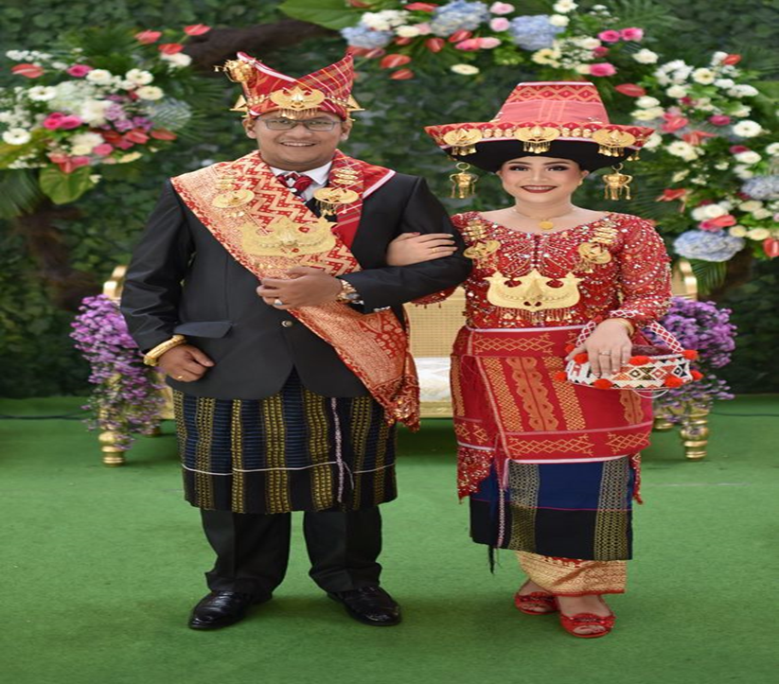

Uis gara berasal dari bahasa Karo yang memiliki makna uis yakni kain dan negara yakni merah. Jadi secara bahasa bermakna kain merah di mana diproses dari kapas yang ditenun secara manual.Namun bukan berarti kainnya berwarna merah semua walaupun dominan berwarna merah tetapi dihiasi juga dengan ragam warna lain seperti putih, hitam, dan juga benang perak dan emas. Meskipun dipadu dengan berbagai warna, namun tidak menghilangkan nilai-nilai tradisi.
- BAHAN KAIN
Dengan bahan dasar dari kapas yang dipintal serta ditenun secara manual membuat kain Uis Gara menjadikannya khas masyarakat suku Karo. Pewarnaan dari kain tersebut juga menggunakan zat warna alami untuk menjaga ciri khas dari masyarakat Suku Karo tersebut. Pewarna yang digunakan diambil secara alami dari berbagai jenis tumbuhan.

- KEGUNAAN
Kegunaan dari Uis Gara berawal untuk melengkapi pakaian sehari-hari para perempuan di Karo. Akan tetapi, kini digunakan pada saat acara adat di kalangan masyarakat Karo maupun di luar dari daerah masyarakat Karo. Bahkan saat ini ini bisa bervariasi kegunaannya termasuk dijadikan sebagai souvenir seperti ikat pinggang, sarung, tas, hingga dasi.

- UIS DIMAKNAI SEBAGAI SIMBOL NILAI NILAI BUDAYA
- Uis Beka Buluh Uis memiliki makna dan fungsinya masing-masing. Karakteristik dari jenis ini menggambarkan kegembiraan, elegan, dan tegas. Jenis ini umumnya digunakan pada saat upacara kematian, meresmikan sebuah bangunan, hingga pesta perkawinan. Ciri jenis yang satu ini umumnya digunakan sebagai penutup kepala namun sebagai pertanda cengkok-cengkok ada juga yang diletakkan di pundak sampai ke bahu dengan bentuk lipatan segitiga.
- Uis Gatip Jongkit Jenis yang satu ini digunakan sebagai simbol karakter yang kuat dan perkasa. Umumnya digunakan sebagai bawahan bagi kaum laki-laki ibaratkan seperti kain sarung. Biasanya ini digunakan sebagai pakaian adat lengkap khas karo dalam upacara adat.
- Uis Gatip Jenis yang satu ini menunjukkan simbol karakter yang teguh dan ulet. Umumnya digunakan oleh kalangan wanita sebagai penutup kepala pada acara pesta. Namun dalam beberapa acara seperti adanya wanita karo yang meninggal dunia jenis kain ini diberikan sebagai tanda kehormatan.

- UIS DIPAKAI UNTUK BERBAGAI ACARA

- Uis Nipes Padang Rusak Untuk jenis kain ini digunakan oleh kalangan wanita masyarakat Karo baik pada pesta maupun kehidupan sehari-hari bentuknya sebagai selendang. Uis Nipes Benang Iring Untuk jenis yang satu ini digunakan oleh kalangan wanita pada momen saat upacara duka cita di kalangan masyarakat Karo.
- Uis Ragi Barat Untuk jenis kain yang ini memang tidak terlalu resmi karena digunakan oleh kalangan wanita sebagai selendang baik dalam momen sukacita maupun kehidupan sehari-hari.
- Uis Jujung-jujungen Jenis kain ini Ini digunakan oleh kalangan wanita sebagai lapisan paling luar sebagai tudung dan terdapat umbai-umbai emas di bagian depannya.
- Uis Nipes Benang Iring Untuk jenis kain Ini digunakan oleh kalangan wanita khusus dalam upacara adat sukacita masyarakat Karo.
- Uis Teba Jenis kain ini ini umumnya digunakan oleh kalangan wanita sebagai tutup kepala dalam upacara duka cita. Jenis kain ini juga hanya digunakan oleh wanita suku Karo yang lanjut usia sebagai tanda rasa hormat.

- UIS JUGA DIGUNAKAN SEBAGAI IKAT PINGGANG BAGI KALANGAN PRIA

- Uis Pementing Untuk jenis yang satu ini digunakan oleh kalangan pria suku Karo sebagai ikat pinggang pada acara yang mengharuskan menggunakan pakaian adat lengkap.

- Uis Julu Diberu Untuk jenis yang satu ini digunakan oleh kalangan wanita suku Karo dan sifatnya membalut tubuh mulai dari bagian dada hingga ke pergelangan kaki. Umumnya jenis kain Ini digunakan ketika diharuskan menggunakan pakaian adat lengkap.

- Uis Arinteneng Jenis kain yang satu sedikit lebih universal karena bisa digunakan sebagai alas piring makan pengantin setelah usai pesta peradatan. Uis ini juga sebagai tanda sayang dari kalimbubu untuk anak pertama yang dilahirkan agar cepat besar dan sukses kelak.

- Uis kelam-kelam Jenis kain yang satu ini
digunakan oleh kalangan wanita dan masyarakat. Umumnya digunakan sebagai penutup kepala pada saat pesta adat dan pesta guro-guro Aron khas Karo.

- PERNIKAHAN ADAT KARO JUGA MENGGUNAKAN NUANSA MERAH

Karena didalam adat karo ini warna merah melambangkan suatu keberanian , kemakmuran , kejayaan . dan memiliki bentuk kesamaan dengan darah yang berani dalam berjuang sampai darah penghabisaan .
- DEFINISI CARA PEMBUATAN CIMPA UNUNG-UNUNG

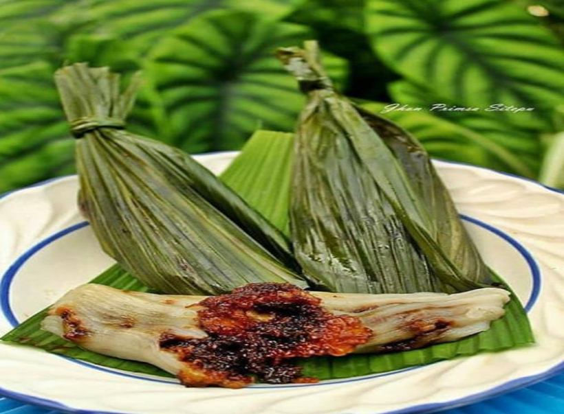

Makanan Khas Batak Karo, Sumatera Utara

Batak Karo merupakan salah satu etnis di sumatera utara, yang terkenal akan destinasi yang sedap di pandang mata, selain itu batak karo juga terkenal akan makanan yang beraneka ragam dan memiliki cita rasa yang unik dan cocok di lidah.

salah satu makanan khas batak karo yaitu cimpa unung-unung yang bahan dasarnya dari tepung beras, tepung ketan, dan gula merah yang sudah diolah dengan campuran kelapa parut. makanan khas batak karo ini biasanya disajikan saat ada pesta seperti: pesta tahunan (kerja tahun), pernikahan, dan lain-lain.

- Bahan dan Cara Membuat Cimpa Unung-Unung

- Bahan
- tepung ketan
- tepung beras
- gula merah
- kelapa parut
- garam
- lada hitam
- jahe
- air
- bulung singkut
- minyak (untuk olesan bulung singkut agar adonan tidak lengket)

- Cara Membuat
- langkah pertama bersihkan bulung singkut.
- siapkan wadah, kemudian campurkan tepung beras dan tepung ketan. tuangkan air sedikit demi sedikit sampai adonan kalis (adonan tidak encer).
- langkah selanjutnya membuat isian cimpa unung-unung, tuangkan air ke wadah dan didihkan, kemudian masukkan gula merah, jahe, garam, dan lada secukupnya tunggu sampai kental, kemudian masukkan parutan kelapa. aduk isiannya sampai menyusut.
- siapkan semua adonan, isian dan bulung singkut.
- olesi bulung singkut dengan sedikit minyak, dan ambil adonan, kemudian di pipihkan ke bulung singkut, selanjutnya di tengah pipihan adonan tersebut di beri isian. pastikan adonan tepung menutup isian nya.
- langkah terakhir, kukus sampai bulung singkut berubah menjadi hijau kecoklatan,dan cimpa unung-unung siap

- DEFINISI
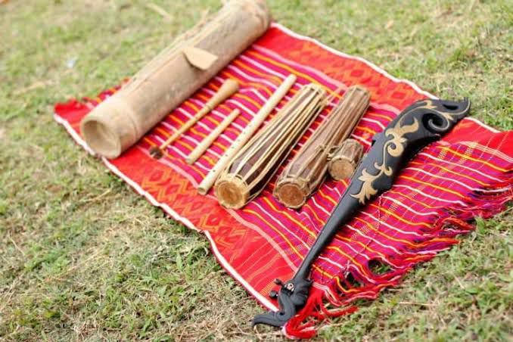

Suku Karo memiliki berbagai macam alat musik tradisional yang terbuat dari kekayaan alam.

Baik itu alat musik tiup, petik maupun di gesek yang bisa dimainkan secara tunggal (solo) maupun bersamaan atau ansamble.

Tidak hanya digunakan dalam suatu acara khusus saja, dahulu beberapa alat musik Karo, juga dimainkan di tempat-tempat tertentu yang disesuaikan dengan fungsinya seperti beberapa alat musik tiup berikut.

1. Embal-embal

Alat musik satu ini bisa dibilang sangat akrab dengan masyarakat Karo yang bekerja sebagai petani ataupun anak-anak.

Pasalnya, alat musik tiup satu ini biasanya digunakan sebagai alat musik hiburan pribadi di sawah, ketika sedang menjaga padi dari gangguan hama burung.

Meski demikian, Embal-embal sudah sangat jarang ditemukan ataupun dimainkan oleh masyarakan Karo saat ini.

Embal-embal sendiri merupakan alat musik yang terbuat dari batang padi. Dahulu, alat musik ini dibuat oleh orangtua untuk anaknya bermain-main ketika panen tiba.

Alat musik embal-embal diciptakan tidak mempunyai ukuran lobang dan tidak dapat memainkan lagu-lagu karena tidak ada tangga nada.

2. Surdam

Surdam bisa dibilang alat musik tradisional suku Karo yang masih eksis hingga sekarang. Alat musik tiup yang terbuat dari bambu ini memang cukup mudah ditemui karena banyak dijual secara online.

Meski memainkan Surdam tidak mudah, tidak sedikit anak muda suku Karo yang kerap unjuk kebolehan memainkan alat musik satu ini.

Adapun cara memainkan Surdam adalah ditiup dari belakang dengan ruas bambu yang terbuka.

Surdam memiliki teknik khusus untuk meniupnya agar menghasilkan suara, Pemain alat musik ini dinamakan Penurdam.

Agar dapat memainkannya, maka seorang Penurdam terlebih dahulu harus memiliki keterampilan khusus termasuk tehnik pernapasan yang baik.

Alat musik surdam terdiri dari beberapa jenis, yaitu surdam rumamis, surdam tangko kuda, surdam pingko-pingko, dan surdam puntung.

Dahulu, surdam biasanya dimainkan pada malam hari ketika suasana sepi, bisa juga untuk memainkan lagu-lagu yang sedih, atau untuk menggembalakan ternak.

Tidak jarang pula alat musik ini dahulu dimainkan dalam suatu upacara atau ritual tertentu di suku Karo.
Namun saat alat musik Surdam dapat dimainkan dimana saja.

3. Balobat

Balobat merupakan alat musik yang identik dengan kesedihan. Pasalnya, alat musik tiup satu ini kerap digunakan dalam acara adat kematian suku Karo.

Balobat memiliki suara yang sangat sendu dan sering dipakai mengiringi sanak keluarga yang tengah memberikan pesan-pesan kepada keluarga yang ditinggal meninggal.

Meski demikian, Balobat kini juga tidak jarang digunakan sebagai pengiring pesta panen atau Kerja Tahun, pernikahan, upacara adat dan lainnya.

